Teie poolt esitatud planeeringu failid ei vasta kehtestatud planeeringu versioonile ning seda ei saa projekti aluseks võtta.

[Kambja valla planeeringute kaardirakenduse](https://kambjaee.sharepoint.com/sites/ArcGis/Shared%20Documents/Forms/AllItems.aspx?id=%2Fsites%2FArcGis%2FShared%20Documents%2FDetailplaneeringud%2FDP%2015%2D002%20%C3%9Clase%20tn%202a%2C%20Kambja&p=true&ga=1) kohaselt ei ole kehtivas (02.06.2022 korraldusega nr 542 kehtestatud) dp lahenduses sademevee juhtimist riigitee maale ega teetruupi ette nähtud.   
DP tehnovõrkude joonise väljavõte:  
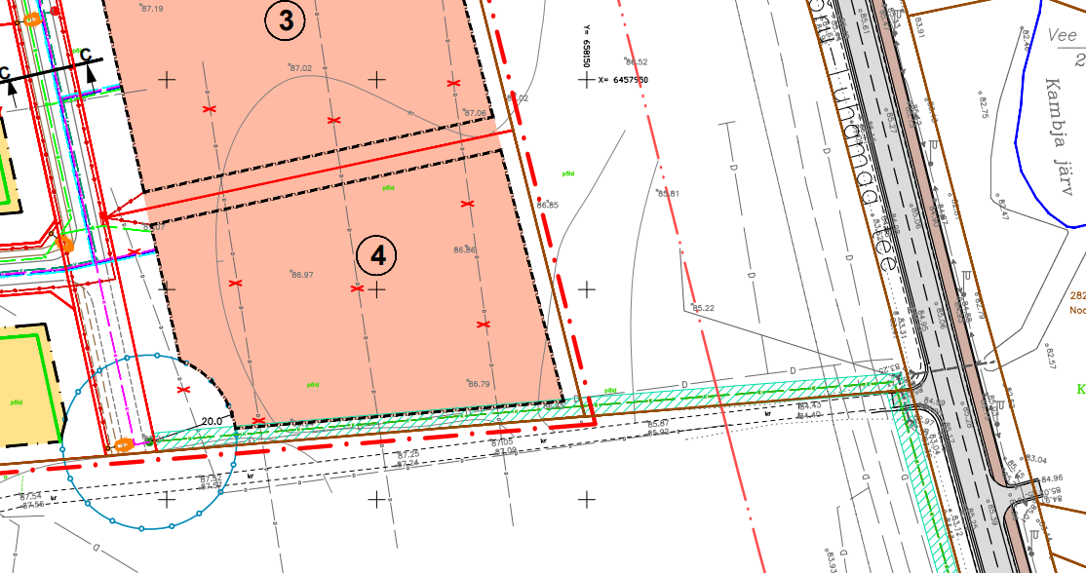

DP seletuskirja väljavõte:  
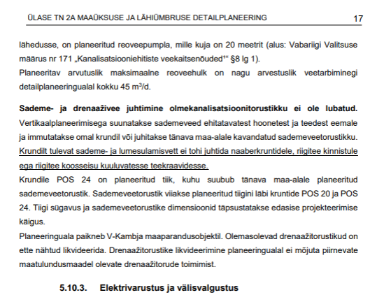

Riigitee äärse nõva kasutamine sademeveekanalisatsiooni eesvooluna on välistatud. Teie väide, et DP seda ette näeb – ei vasta tõele.   
Sarnased nõvad on riigitee konstruktsiooni osad ning on rajatud riigitee konstruktsioonist vee ärajuhtimiseks, mitte ümbritsevate alade kuivendamiseks või veejuhtmete eesvooluks.

Transpordiamet ei välista riigitee aluse truubi kasutamist sademevee juhtimise eesvooluna, kuid selleks tuleb:

* projektis hinnata riigitee aluse truubi seisukorda ning arvutada läbi projektses situatsioonis maksimaalsete vooluhulkade juures teetruubi ja selle eesvoolu läbilaskevõime ning välja tuua arvutuslikud maksimaalsed veetasemed (arvestades projektselt lisanduvaid vooluhulki). Seejuures tuleb selgelt välja tuua teetruubi valgala.
* Arvestada kehtivates [tee projekteerimise normides](https://www.riigiteataja.ee/akt/122112023009) toodud nõuetega, sh teetruubi maksimaalse täituvusega.
* Arvestada, et riigitee rajatiste, sh teekraavide kahjustamine ei ole lubatud. Näha ette nõlvakindlustused jne.
* Kirjeldada detailselt meetmeid sademevete puhverdamiseks. Kui see toimub eraldi kinnistutel, tuleb selgelt välja tuua lahendus, millele sademeveetorustiku lahendus iga kinnistu puhul peab vastama. Torustik peab olema projekteeritud selliselt, et vooluhulkade isetahtlik suurendamine sama torustiku kaudu on välistatud.

Palume ka viidet seletuskirjas mainitud varem koosatatud projektile Võru mnt. 7// Toome, drenaaživee lahenduse kohta ning projektis kirjeldada, millist mõju vastav projekt omab riigitee aluse truubi valgalale ning mis põhjustel on senise maaparandussüsteemi eesvoolu asemel valitud SK süsteemi eesvooluks Kambja järv. Transpordiametil puudub info vastava maaparandusprojekti (?) lahenduse kohta.

**VK-inseneri vastus:**

Vastavalt Tee projekteerimise normide paragrahv 43-le peab olema vaba ruum truubi ristlõikest min 25 %. Antud projekti juures on piiravaks elemendiks D500 truubitoru, mis peab läbi laskma planeeringuala sademevee ja selle vee, mis sinna nõvasse koguneb. Otseselt drenaažitorude otsasid seal piirkonnas nõvasse ei sisene, kui uskuda vanasid kuivendussüsteemide plaane, mida geoaluse tegemisel kasutatud on.

Pilt, millel on kujutatud tekst, kaart, diagramm, järjekord

Tehisintellekti genereeritud sisu võib olla ebatõene.

Drenaažitoru peaks sisenema vastavalt vanadele drenaaži plaanidele kraavi hoopis teisel pool mahasõiduteed. Tegelikkuses seal geodeet kohal käies ühtegi toruotsa ei tuvastanud. Seega võtame D500 truubitoru läbilaskevõime arvutamise aluseks esiteks planeeringuala sademevee arvutusliku vooluhulga.

Pilt, millel on kujutatud tekst, kuvatõmmis, diagramm, ring

Tehisintellekti genereeritud sisu võib olla ebatõene.

Truubi lang on geodeetiliste andmete järgi 0,004. Nomogrammide abil saab leida D500 toru, mille täituvus on 0,7 ja kalle 0,004, läbilaskvusvõime. **Selleks on 190 L/s.**

Planeeringuala kõik kinnistud peavad oma kinnistul sademevett puhverdama, nii et ühissademeveetorustikku suunatakse vaid maksimaalselt 10 L/s vihmavett. **Kõikidele kinnistutele on ette nähtud liitumiseks De160 läbimõõdu ja languga i=0,003 kanalisatsioonitoru, mille läbilaskevõime täistäite korral ei ületa 10 l/s**. Kokku on kinnistuid 37, seega summaarne vooluhulk, mis 10-minutiga suublasse kokku voolab, võib olla arvutuslikult kuni 370 l/s. Kuna teetruubi läbilaskevõime on piiratud, siis laseme ühissademeveetorustikust truubi suunas välja ca 150 l/s ja lihtsustatult öeldes 220 l/s jääb torustikku puhverduma. Projekteeritud ühissademeveetorustiku summaarne veemahutavus hakkab olema ca 110 m3, seega sellel torustikul on puhverdusvõime olemas vähemalt kaheksaks minutiks, arvestades, et kinnistutelt tuleb kogu see aeg pidevalt peale 10 l/s. Puhverdusvõime ammendumisel hakkavad kinnistutesisesed sademeveesüsteemid uputama. Kraavi jõudva sademevee maksimaalne vooluhulk sellest ei suurene. **Selleks, et planeeringualalt suunduks truubitorusse vaid 150 l/s vihmavett, ja mitte rohkem, on projekteeritud sademeveetorustiku suubla suunas viimased 225 m De400 toru, mille kalle on 0,006**. Sellise toru läbilaskevõime nii täistäite kui hüdrauliliselt soodsaima täite korral **ei ületa 150** l/s.

Seega jääb meil truubitorus varu lisanduvale 40 l/s suurusele vooluhulgale. See lisanduv vooluhulk saab tulla vaid maantee pinnalt. Maantee valgala suurus, millelt vesi küvetti voolab, on ca. 1206 m2 (ca. 160 m pikkune teelõik). Valingvihma intensiivsus, mis esineb üks kord kahe aasta jooksul 20-minutilise arvutusvihma kestuse korral, on 128 l/s ha kohta. Antud juhul on arvutuslik vooluhulk maantee pinnalt kokku 15,4 L/s, mis ühtlaselt maantee nõlva pidi küveti poole liigub. Arvestades, et 30% sellest veest imbub pinnasesse, võiks kõnealuse maanteetruubini jõuda **10,8 L/s** vihmavett.

Kokku arvutuslikult 150+10,9=**161 l/s** vihmavett. Truubitoru läbilaskevõime on vähemalt 190 l/s, seega probleeme meil seal vee ärajuhtimisega Kambja järve ei tohiks tulla. Kambja järve suunduv truubitoru on kordades suurema läbilaskevõimega, kuna selle läbimõõt on D800 ja kalle detailplaneeringu järgi 1%. Sellise truubitoru läbilaskevõime on täituvuse 0,7 korral vähemalt 1000 L/s.

Projektis on meil ette nähtud suunata vesi sajuveetorustikust projekteeritud kraavi. Kogu see projekteeritud kraav on kindlustatud nõlvadega ja osaliselt kindlustatud on ka see olemasoleva truubitoru ümbruses olev nõlvus, nagu allpool oleva foto pealt näha.

Pilt, millel on kujutatud tekst, kaart, diagramm, järjekord

Tehisintellekti genereeritud sisu võib olla ebatõene.

Pilt, millel on kujutatud kuvatõmmis, Multimeediatarkvara, talv, Graafikatarkvara

Tehisintellekti genereeritud sisu võib olla ebatõene.

Minu hinnangul tuleks aga laiendada kindlustatava ala suurust nii projekteeritud sademevee toru suudme piirkonnas (näha fotol) kui ka seal piirkonnas, kuhu olemasolev De500 truubitoru suundub ja kust De800 truubitoru alguse saab:

Pilt, millel on kujutatud õues, lumi, talv, maapind

Tehisintellekti genereeritud sisu võib olla ebatõene.

Seletuskirjas mainitud Toome kinnistu kuivendamise projekt ei paista mõjutavat mitte kuidagi riigitee aluse truubi valgala. Too projekt on kooskõlastatud Põllumajandusametiga ja tolle projekti järgi suunatakse dreenivesi ühte olemasolevasse lohukohta, mis jääb maanteest 400 m kaugusele. Selline lahendus oli detailplaneeringuga ette antud.

Samuti oli meile esitatud detailplaneeringuga ette antud käesoleva projekti lahendus, ehk truubitorude kaudu sademevee juhtimine Kambja järve. Paremat suublat, kui Kambja järv antud piirkonnas pole.